**МИНОБРНАУКИ РОССИИ**

Федеральное государственное бюджетное образовательное учреждение

высшего образования

**«Гжельский государственный университет»** (ГГУ)

Колледж ГГУ

Специальность 09.02.07. Информационные системы и программирование.

**ПРАКТИЧЕСКАЯ РАБОТА №6**

**по предмету: «Основы проектирования БД»**

**на тему: «SQLite»**

ВЫПОЛНИЛА:

Студентка группы ИСП-О-17

Пигарева Е.А

ПРОВЕРИЛА:

Прокуронова А. Ю.

Оценка ___________________

п. Электроизолятор

2019 г.

Цель работы: изучить и сделать базу данных в SQLite.

Ход работы:

Открываем SQLite и создаём новую базу данных, называемую Музей ГГУ, и создаём таблицу Экспонаты.

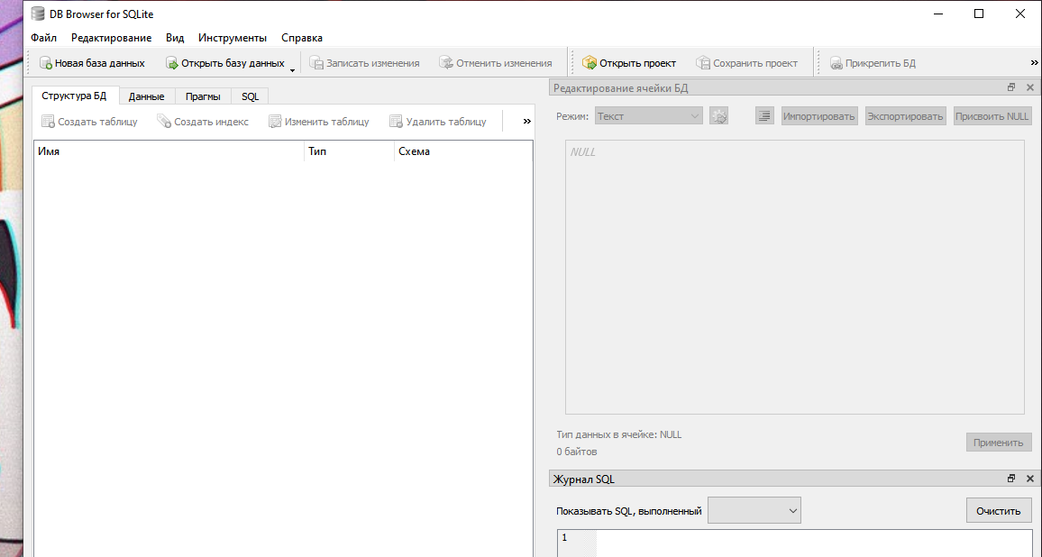

Далее создаём поля для хранения нашей информации о музее ГГУ.

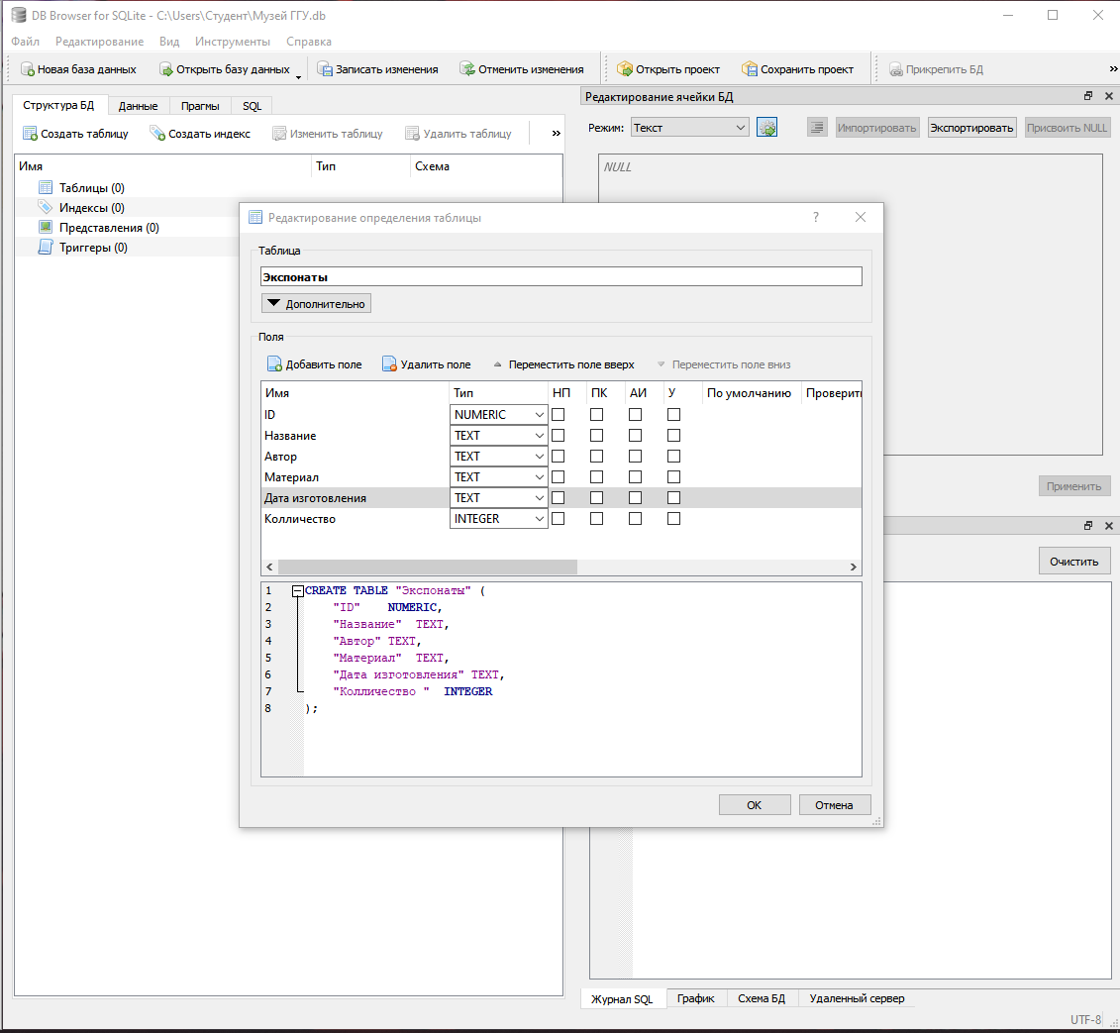

Для заполнения столбцов можно воспользоваться двумя способами:

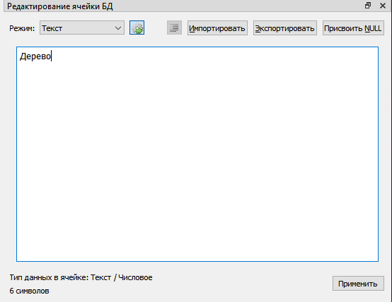 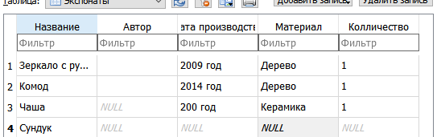

Записывыать это все по отдельности без кода или прописать быстрее, использую язык SQL.

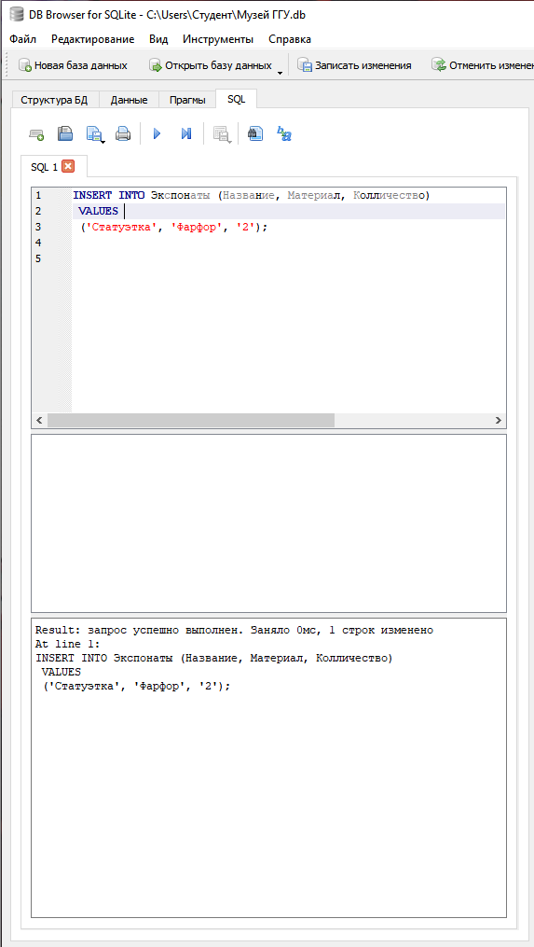

И получается то же самое что и с первым вариантом.

